同济大学数学学科的国际排名发展分析
（第一版）

发展规划与学科建设部
2026年5月

目录
一、概述 1
二、xx学科国际排名指标介绍 2
1、软科学科排名 3
2、QS学科排名 4
3、U.S.News学科排名 4
4、THE学科排名 6
三、xx学科排名历史发展分析 7
1、软科学科排名 7
2、QS学科排名 8
3、U.S.News学科排名 8
4、THE学科排名 9
四、对标高校整体分析 10
1、软科学科排名 10
2、QS学科排名 11
3、U.S.News学科排名 11
4、THE学科排名 12
五、对标高校分指标分析 14
1、软科学科排名 14
2、QS学科排名 14
3、U.S.News学科排名 14
4、THE学科排名 15
六、对标高校论文指标分析 16
1、论文整体 16
2、论文质量 17
3、国际合著 18
七、同济发展潜力及建议 19
附表：XX学科对标高校学科排名历史 20

一、概述
从最新四大国际榜单看，同济大学计算机科学与技术相关学科均已进入全球前250。U.S.News 在“人工智能”口径下排名第55位，表现最好；软科“计算机科学与工程”位于101-150位；THE“计算机科学”位于176-200位；QS“计算机科学与信息系统”位于201-250位。整体上，学科在科研规模和国际可见度上已经具备较强竞争力，但不同榜单之间位次差异仍然较大，说明在声誉、研究质量和高端成果等维度上还不够均衡。
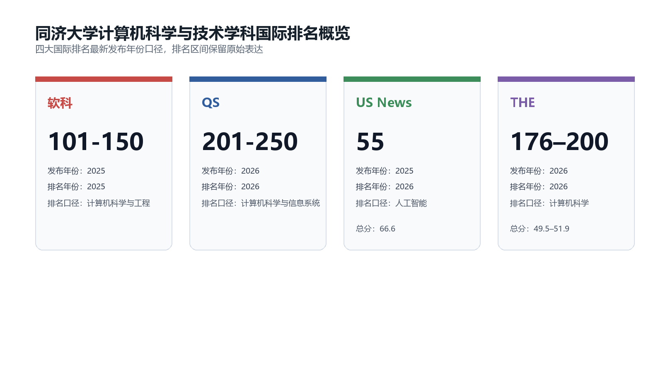
图1、同济大学xx学科国际排名

二、xx学科国际排名指标介绍
四大榜单虽然口径不同，但评价重心相当一致，最核心的仍然是科研与论文表现，累计权重约占四大体系总权重的四成；其后是声誉类指标，再之后是国际合作与国际化表现。THE 额外强调教学与研究环境，软科则更关注顶尖成果与高端人才。对同济而言，这意味着单纯提升论文数量并不足够，只有把论文质量、学术声誉和国际合作一起做强，跨榜单表现才会更加稳定。
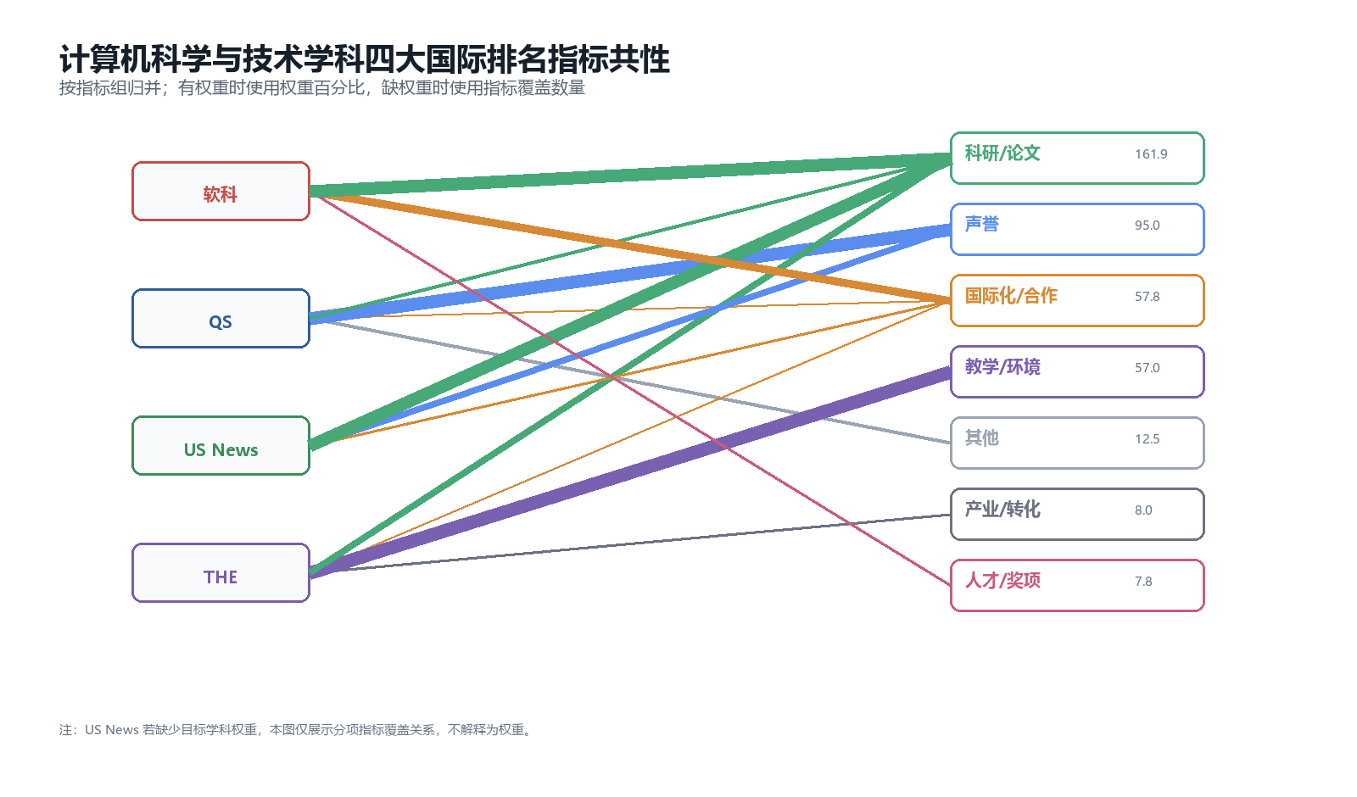
图2、XX学科在世界学科排名中指标共性

1、软科学科排名
软科对计算机科学与工程的评价更看重高水平科研成果。科研/论文类权重约为56.9%，国际合作类约为35.3%，人才/奖项类约为7.8%；其中顶尖期刊论文、重要期刊论文和国际权威奖项权重最高。
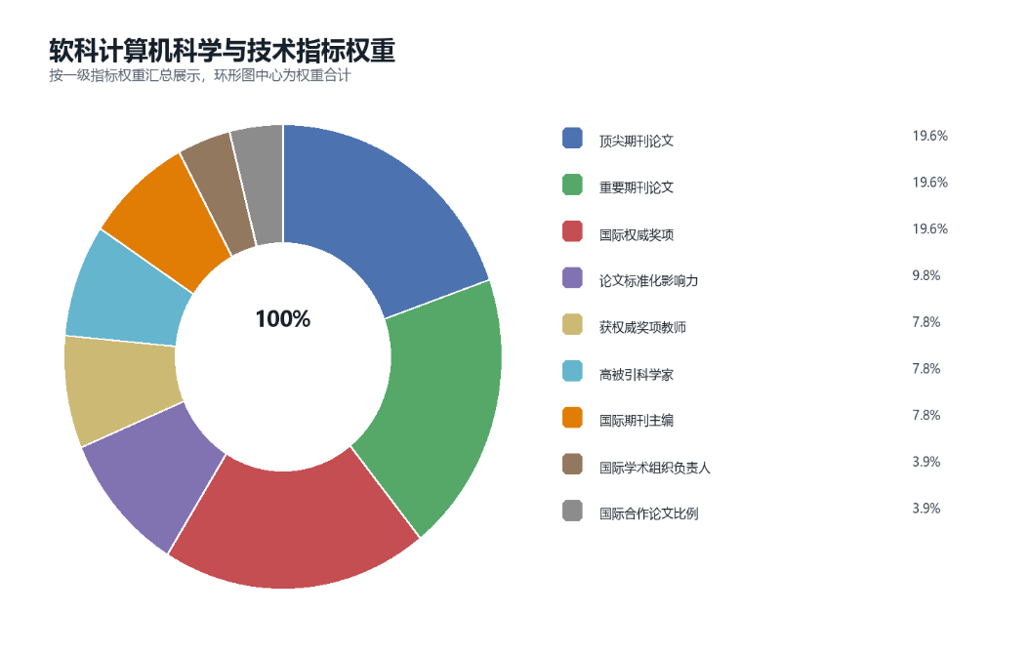
图3、软科世界一流学科软科计算机科学于技术指标权重

2、QS学科排名
QS学科排名中，学术声誉和雇主声誉权重最高，两项合计70%；篇均被引和H指数各占12.5%，国际研究网络占5%。
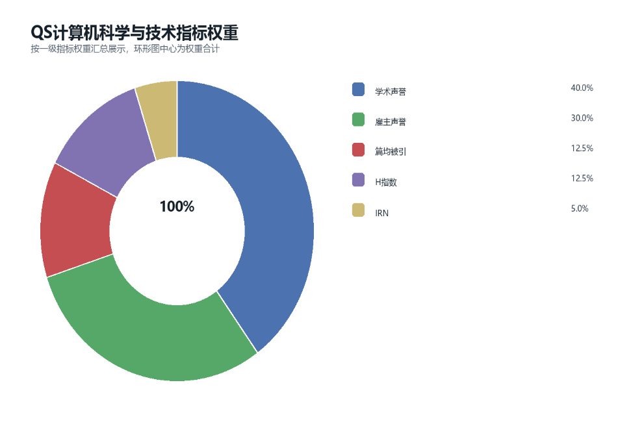
图4、软科世界一流学科数学指标权重

3、U.S.News学科排名
U.S.News在人工智能口径下仍以论文指标为主。科研/论文类指标合计约65%，国际合作相关约10%，与论文直接相关的部分达到75%；声誉指标占25%。其中出版物、总被引频次和前10%高被引论文数量权重较高。
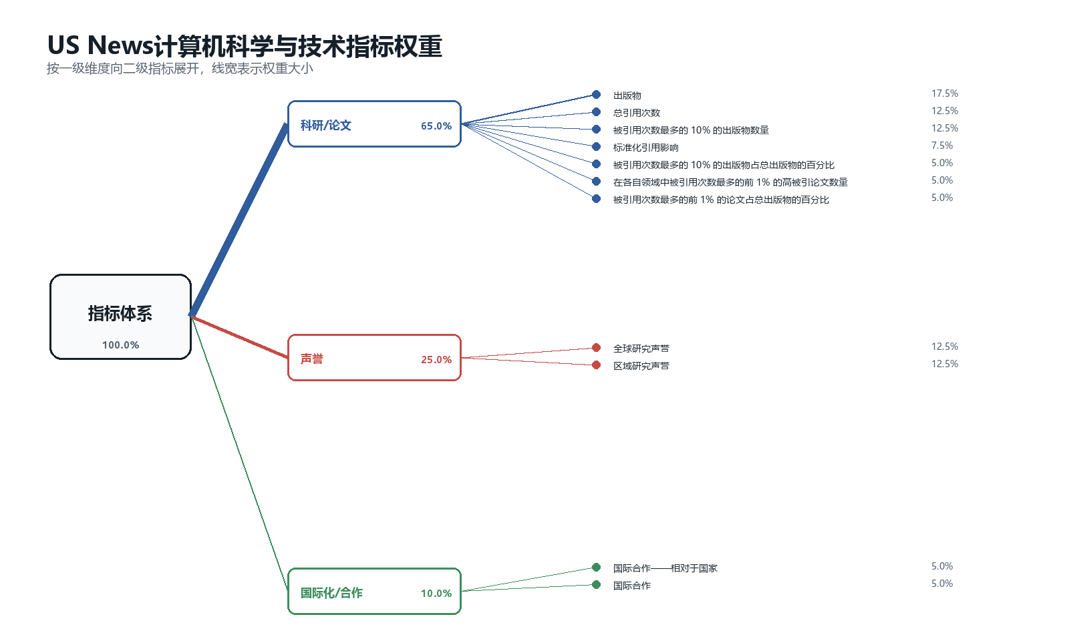
图3、U.S.News学科排名数学学科指标权重

4、THE学科排名
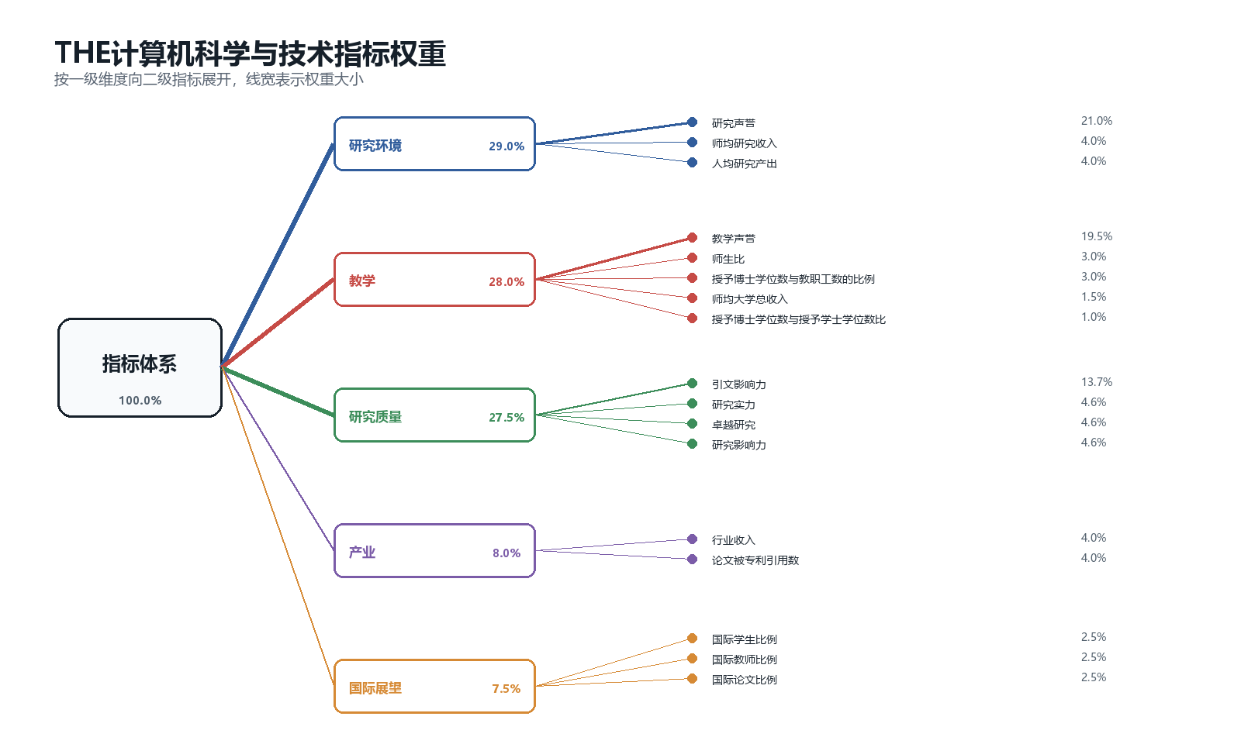
图4、THE世界学科排名自然科学领域指标权重
THE在2023年后更加重视办学环境与研究生态，权重较高的维度主要是研究环境、教学和研究质量，国际化与产业收入相对靠后。与前三类榜单相比，THE既依赖学校填报和声誉调查，也纳入论文表现。

三、xx学科排名历史发展分析
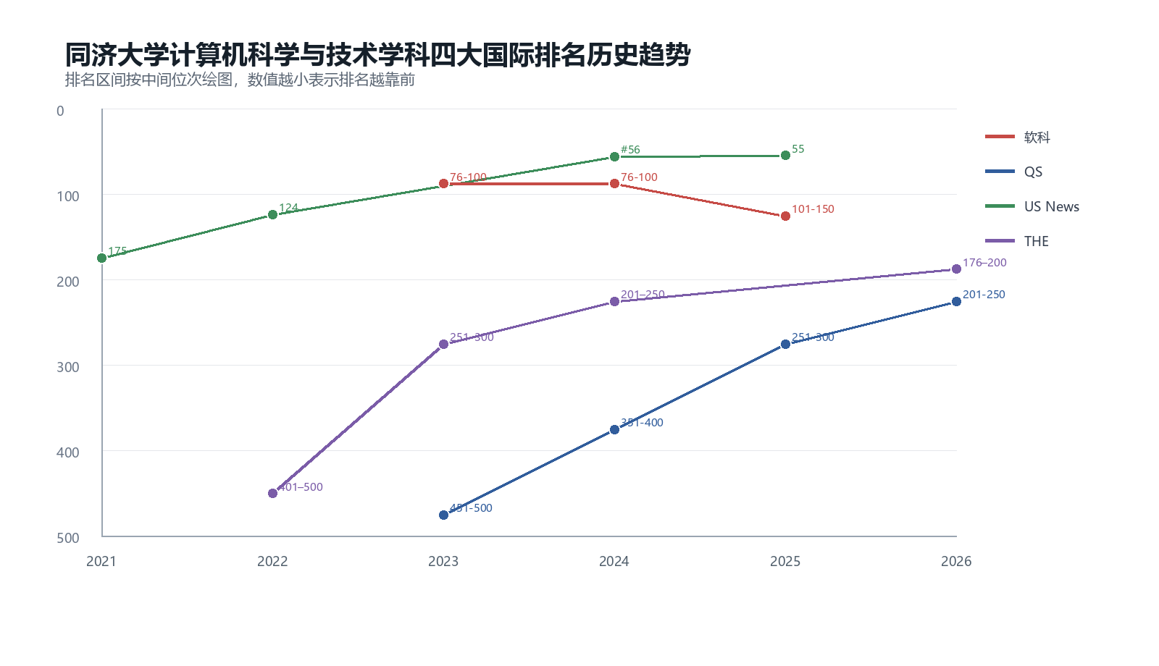
图5、同济xx学科在世界学科排名中的历史（排名区间的取值中间位次）（待更新）
近几年同济大学计算机相关学科在多数国际榜单中的表现持续改善。U.S.News由第175位提升到第55位，QS由451-500位提升到201-250位，THE由401-500位提升到176-200位；软科2025年由76-100位回落到101-150位。

1、软科学科排名
软科分项历史表显示，同济在“高质量研究”上保持相对稳定，2023至2025年的指标值约为63.6、64.7和63.1；但“世界一流产出”由24.7回落到19.9，“世界一流师资”在2025年又降为0，与总排名由76-100回落到101-150基本一致。可见学校基础科研表现尚稳，但顶尖师资和顶尖代表性成果仍是短板。

表3、xx学科在软科排名中的细分指标排名历史
指标 | 2021 | 2022 | 2023 | 2024 | 2025
高质量研究 |  |  | 63.6 | 64.7 | 63.1
研究影响 |  |  | 72.9 | 36.9 | 36.7
国际合作 |  |  | 59.9 | 11.6 | 11.2
世界一流产出 |  |  | 24.0 | 24.7 | 19.9
世界一流师资 |  |  | 0.0 | 11.7 | 0.0

2、QS学科排名
QS排名在学术声誉和雇主声誉权重最高，两项合计70%；篇均被引和H指数比较低。教学、研究环境、产业相对排名较靠前。
指标 | 2022 | 2023 | 2024 | 2025 | 2026
学术声誉
雇主声誉
篇均被引
H指数
IRN

3、U.S.News学科排名
U.S.News分项历史呈现出较明显的分化特征。出版物排名稳定在第34位，总被引频次由第53位提升到第35位，国际合作论文占比由第103位改善到第69位；但国际合作总量、标准化引文影响和高被引论文占比改善不明显。
表2、xx学科在U.S.News学科排名中的细分指标排名历史
指标 | 2021 | 2022 | 2023 | 2025 | 2026
会议排名 |  |  | 54 | #72 | 77
具有国际合作出版物的比例排名 |  |  | 103 | #73 | 69
出版物排名 |  |  | 34 | #36 | 34
前1%的高被引论文占论文总数的百分比排名 |  |  | 69 | #102 | 135
国际合作排名 |  |  | 58 | #149 | 174
总得分 |  |  | 60.7 | 65.9 | 66.6
总被引率占总被引文献的10%排名 |  |  | 89 | #101 | 131
总被引频次排名 |  |  | 53 | #38 | 35
排名前1%的高被引论文数量排名 |  |  | 66 | #68 | 67
标准化论文引用影响指数排名 |  |  | 68 | #83 | 82
被引用最多的10%的出版物数量排名 |  |  | 65 | #62 | 66
结合趋势图看，当前明显落后于总排名第55位的指标主要有国际合作排名、前1%高被引论文占比、前10%高被引论文占比和标准化论文引用影响指数。2026年这几项分别为第174位、第135位、第131位和第82位，仍需重点提升。

图6、xx学科在U.S.News学科排名中的历史（趋势图分析）
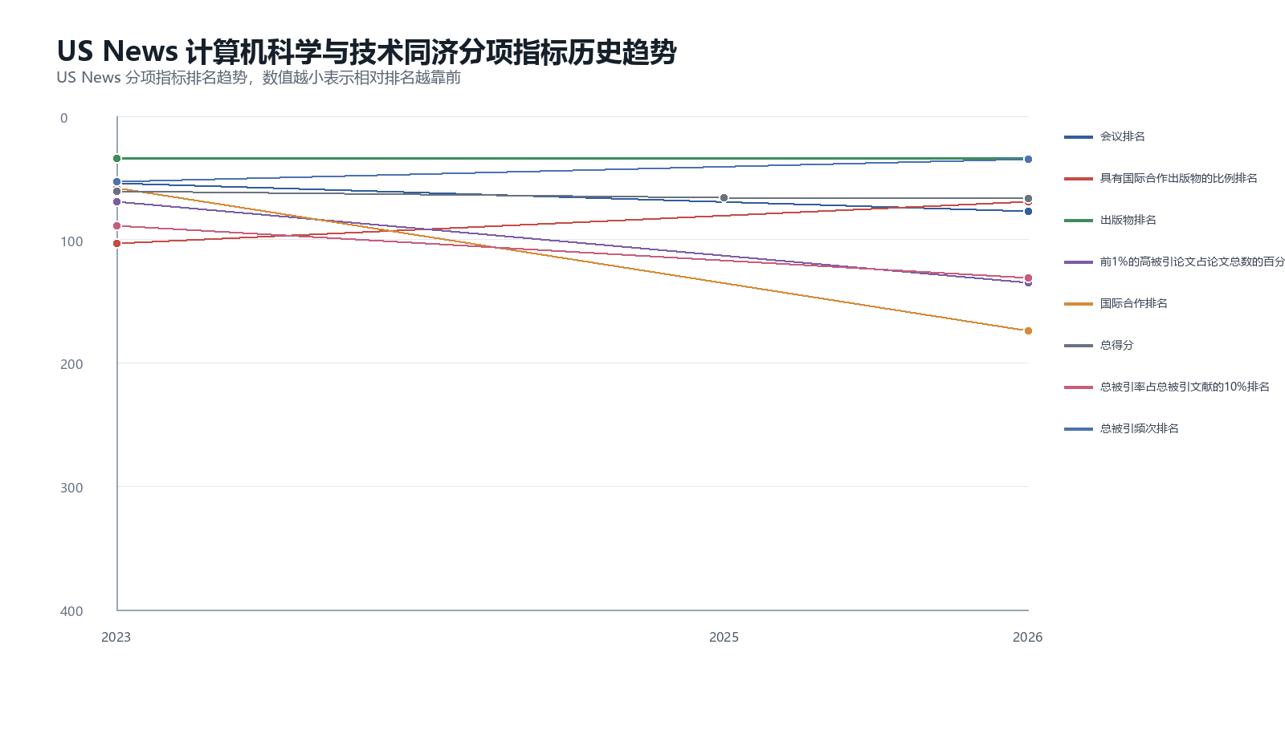

4、THE学科排名
THE排名提升较明显，由2023年的401-500位提升到2026年的176-200位。最新一年中，商业收入排名第22位最突出；教学排名第272位、科研环境排名第330位居中，科研质量排名第348位和国际化视野排名第720位相对靠后。
表4、xx学科在THE排名中的细分指标排名历史
指标 | 2022 | 2023 | 2024 | 2025 | 2026
商业收入排名 |  | 47 | 100 | 49 | 22
国际化视野排名 |  | 686 | 488 | 592 | 720
教学排名 |  | 432 | 416 | 376 | 272
科研环境排名 |  | 227 | 218 | 186 | 330
科研质量排名 |  | 507 | 373 | 388 | 348
商业收入 |  | 62.6 | 90.7 | 99 | 99.5
国际化视野 |  | 29.6 | 51.7 | 49.2 | 42.3
总得分 |  | 32.7–35.7 | 44.5–46.4 | 47.0–49.2 | 49.5–51.9
教学 |  | 20.6 | 22.2 | 23.7 | 28.9
科研环境 |  | 27.5 | 30.6 | 32.2 | 35.8
科研质量 |  | 53.2 | 70.1 | 70.7 | 74.9

四、对标高校整体分析
2025年发布的四大国际排名中内地高校的位次分布如下：
表5、2025年发布的四大国际排名中内地高校位次分布
榜单 | 位次区间 | 高校数量
软科 | 1-50 | 40
软科 | 51-100 | 24
软科 | 101-200 | 46
软科 | 1-200合计 | 66
QS | 1-50 | 10
QS | 51-100 | 8
QS | 101-200 | 10
QS | 1-200合计 | 19
US News | 1-50 | 75
US News | 51-100 | 59
US News | 101-200 | 70
US News | 1-200合计 | 92
THE | 1-50 | 6
THE | 51-100 | 4
THE | 101-200 | 13
THE | 1-200合计 | 23
从四大榜单的整体分布看，U.S.News和软科覆盖的内地高校数量明显更多，THE和QS相对较少。前两类榜单在头部和中段梯队都更密集，而THE和QS进入前列的门槛更高。

1、软科学科排名
从软科前列高校比较看，计算机科学与工程口径下的头部仍由清华大学、上海交通大学、浙江大学和中国科学技术大学等高校领跑。同济大学2025年位于101-150区间，处于当前内地样本中后段；若看相近的人工智能口径，同济已进入第46位。
表7、软科排名中内地高校位于前列的比较
序号 | 学校名称 | 省份 | 2021 | 2022 | 2023 | 2024 | 2025
1 | 清华大学 | 北京 |  |  | 3 | 2 | 2
2 | 上海交通大学 | 上海 |  |  | 10 | 9 | 19
3 | 浙江大学 | 浙江 |  |  | 9 | 6 | 4
4 | 中国科学技术大学 | 安徽 |  |  | 26 | 23 | 29
5 | 北京大学 | 北京 |  |  | 13 | 12 | 13
6 | 武汉大学 | 湖北 |  |  | 32 | 35 | 36
7 | 电子科技大学 | 四川 |  |  | 11 | 14 | 25
8 | 东南大学 | 江苏 |  |  | 46 | 36 | 28
9 | 哈尔滨工业大学 | 黑龙江 |  |  | 27 | 22 | 11
10 | 北京航空航天大学 | 北京 |  |  | 18 | 28 | 20
11 | 西安电子科技大学 | 陕西 |  |  | 19 | 16 | 31
12 | 北京理工大学 | 北京 |  |  | 41 | 33 | 45
13 | 华中科技大学 | 湖北 |  |  | 22 | 30 | 15
14 | 北京邮电大学 | 北京 |  |  | 35 | 51-75 | 76-100
15 | 南京大学 | 江苏 |  |  | 51-75 | 46 | 76-100
16 | 华南理工大学 | 广东 |  |  | 42 | 32 | 26
17 | 西湖大学 |  |  |  | 未上榜 | 401-500 | 44
18 | 中山大学 | 广东 |  |  | 31 | 45 | 37
19 | 南京信息工程大学 | 江苏 |  |  | 101-150 | 76-100 | 76-100
20 | 南开大学 | 天津 |  |  | 101-150 | 101-150 | 51-75
21 | 复旦大学 | 上海 |  |  | 76-100 | 51-75 | 76-100
22 | 安徽大学 | 安徽 |  |  | 151-200 | 101-150 | 51-75
23 | 深圳大学 | 广东 |  |  | 51-75 | 51-75 | 42
24 | 西南大学 | 重庆 |  |  | 201-300 | 201-300 | 51-75
25 | 重庆邮电大学 | 重庆 |  |  | 101-150 | 101-150 | 151-200
26 | 南方科技大学 | 广东 |  |  | 76-100 | 44 | 18
27 | 大连理工大学 | 辽宁 |  |  | 50 | 51-75 | 51-75
28 | 山东大学 | 山东 |  |  | 76-100 | 101-150 | 101-150
29 | 广州大学 | 广东 |  |  | 151-200 | 101-150 | 76-100
30 | 西安交通大学 | 陕西 |  |  | 51-75 | 51-75 | 23
31 | 重庆大学 | 重庆 |  |  | 101-150 | 51-75 | 101-150
32 | 上海大学 | 上海 |  |  | 101-150 | 101-150 | 51-75
33 | 东北大学 | 辽宁 |  |  | 未上榜 | 51-75 | 51-75
34 | 中南大学 | 湖南 |  |  | 51-75 | 51-75 | 101-150
35 | 中国人民解放军国防科技大学 | 湖南 |  |  | 未上榜 | 76-100 | 32
36 | 兰州大学 | 甘肃 |  |  | 401-500 | 301-400 | 101-150
37 | 华东师范大学 | 上海 |  |  | 151-200 | 101-150 | 151-200
38 | 南京理工大学 | 江苏 |  |  | 51-75 | 51-75 | 34
39 | 厦门大学 | 福建 |  |  | 76-100 | 76-100 | 101-150
40 | 同济大学 | 上海 |  |  | 76-100 | 76-100 | 46
41 | 四川大学 | 四川 |  |  | 76-100 | 47 | 30
42 | 广东工业大学 | 广东 |  |  | 76-100 | 101-150 | 101-150
43 | 杭州电子科技大学 | 浙江 |  |  | 151-200 | 101-150 | 101-150
44 | 湖南大学 | 湖南 |  |  | 76-100 | 51-75 | 101-150
45 | 西北工业大学 | 陕西 |  |  | 43 | 27 | 14
46 | 郑州大学 | 河南 |  |  | 301-400 | 301-400 | 101-150
47 | 香港中文大学（深圳） |  |  |  | 151-200 | 201-300 | 101-150
48 | 上海科技大学 | 上海 |  |  | 151-200 | 201-300 | 151-200
49 | 中国人民大学 | 北京 |  |  | 201-300 | 151-200 | 151-200
50 | 中国地质大学（武汉） | 北京 |  |  | 101-150 | 151-200 | 151-200
51 | 北京交通大学 | 北京 |  |  | 101-150 | 76-100 | 101-150
52 | 北京工业大学 | 北京 |  |  | 201-300 | 201-300 | 151-200
53 | 北京科技大学 | 北京 |  |  | 151-200 | 201-300 | 151-200
54 | 南京航空航天大学 | 江苏 |  |  | 101-150 | 101-150 | 76-100
55 | 南京邮电大学 | 江苏 |  |  | 101-150 | 101-150 | 151-200
56 | 合肥工业大学 | 安徽 |  |  | 101-150 | 101-150 | 101-150
57 | 吉林大学 | 吉林 |  |  | 201-300 | 201-300 | 151-200
58 | 大连海事大学 | 辽宁 |  |  | 151-200 | 301-400 | 151-200
59 | 天津大学 | 天津 |  |  | 38 | 51-75 | 51-75
60 | 太原科技大学 | 山西 |  |  | 401-500 | 201-300 | 151-200
61 | 山东建筑大学 | 山东 |  |  | 未上榜 | 未上榜 | 151-200
62 | 山西大学 | 山西 |  |  | 未上榜 | 未上榜 | 151-200
63 | 武汉理工大学 | 湖北 |  |  | 301-400 | 301-400 | 151-200
64 | 福建师范大学 | 福建 |  |  | 201-300 | 201-300 | 151-200
65 | 西交利物浦大学 |  |  |  | 301-400 | 201-300 | 301-400
66 | 西南交通大学 | 四川 |  |  | 201-300 | 201-300 | 151-200

2、QS学科排名
2025年发布的THE世界排名中中国内地高校有13所进入前200位。
表7、QS排名中内地高校位于前列的比较
序号 | 学校名称 | 省份 | 2021 | 2022 | 2023 | 2024 | 2025
1 | 清华大学 | 北京 |  |  | 3 | 2 | 2
2 | 上海交通大学 | 上海 |  |  | 10 | 9 | 19
3 | 浙江大学 | 浙江 |  |  | 9 | 6 | 4
4 | 中国科学技术大学 | 安徽 |  |  | 26 | 23 | 29
5 | 北京大学 | 北京 |  |  | 13 | 12 | 13
6 | 武汉大学 | 湖北 |  |  | 32 | 35 | 36
7 | 电子科技大学 | 四川 |  |  | 11 | 14 | 25
8 | 东南大学 | 江苏 |  |  | 46 | 36 | 28
9 | 哈尔滨工业大学 | 黑龙江 |  |  | 27 | 22 | 11
10 | 北京航空航天大学 | 北京 |  |  | 18 | 28 | 20
11 | 西安电子科技大学 | 陕西 |  |  | 19 | 16 | 31
12 | 北京理工大学 | 北京 |  |  | 41 | 33 | 45
13 | 华中科技大学 | 湖北 |  |  | 22 | 30 | 15
14 | 北京邮电大学 | 北京 |  |  | 35 | 51-75 | 76-100
15 | 南京大学 | 江苏 |  |  | 51-75 | 46 | 76-100
16 | 华南理工大学 | 广东 |  |  | 42 | 32 | 26
17 | 西湖大学 |  |  |  | 未上榜 | 401-500 | 44
18 | 中山大学 | 广东 |  |  | 31 | 45 | 37
19 | 南京信息工程大学 | 江苏 |  |  | 101-150 | 76-100 | 76-100
20 | 南开大学 | 天津 |  |  | 101-150 | 101-150 | 51-75
21 | 复旦大学 | 上海 |  |  | 76-100 | 51-75 | 76-100
22 | 安徽大学 | 安徽 |  |  | 151-200 | 101-150 | 51-75
23 | 深圳大学 | 广东 |  |  | 51-75 | 51-75 | 42
24 | 西南大学 | 重庆 |  |  | 201-300 | 201-300 | 51-75
25 | 重庆邮电大学 | 重庆 |  |  | 101-150 | 101-150 | 151-200
26 | 南方科技大学 | 广东 |  |  | 76-100 | 44 | 18
27 | 大连理工大学 | 辽宁 |  |  | 50 | 51-75 | 51-75
28 | 山东大学 | 山东 |  |  | 76-100 | 101-150 | 101-150
29 | 广州大学 | 广东 |  |  | 151-200 | 101-150 | 76-100
30 | 西安交通大学 | 陕西 |  |  | 51-75 | 51-75 | 23
31 | 重庆大学 | 重庆 |  |  | 101-150 | 51-75 | 101-150
32 | 上海大学 | 上海 |  |  | 101-150 | 101-150 | 51-75
33 | 东北大学 | 辽宁 |  |  | 未上榜 | 51-75 | 51-75
34 | 中南大学 | 湖南 |  |  | 51-75 | 51-75 | 101-150
35 | 中国人民解放军国防科技大学 | 湖南 |  |  | 未上榜 | 76-100 | 32
36 | 兰州大学 | 甘肃 |  |  | 401-500 | 301-400 | 101-150
37 | 华东师范大学 | 上海 |  |  | 151-200 | 101-150 | 151-200
38 | 南京理工大学 | 江苏 |  |  | 51-75 | 51-75 | 34
39 | 厦门大学 | 福建 |  |  | 76-100 | 76-100 | 101-150
40 | 同济大学 | 上海 |  |  | 76-100 | 76-100 | 46
41 | 四川大学 | 四川 |  |  | 76-100 | 47 | 30
42 | 广东工业大学 | 广东 |  |  | 76-100 | 101-150 | 101-150
43 | 杭州电子科技大学 | 浙江 |  |  | 151-200 | 101-150 | 101-150
44 | 湖南大学 | 湖南 |  |  | 76-100 | 51-75 | 101-150
45 | 西北工业大学 | 陕西 |  |  | 43 | 27 | 14
46 | 郑州大学 | 河南 |  |  | 301-400 | 301-400 | 101-150
47 | 香港中文大学（深圳） |  |  |  | 151-200 | 201-300 | 101-150
48 | 上海科技大学 | 上海 |  |  | 151-200 | 201-300 | 151-200
49 | 中国人民大学 | 北京 |  |  | 201-300 | 151-200 | 151-200
50 | 中国地质大学（武汉） | 北京 |  |  | 101-150 | 151-200 | 151-200
51 | 北京交通大学 | 北京 |  |  | 101-150 | 76-100 | 101-150
52 | 北京工业大学 | 北京 |  |  | 201-300 | 201-300 | 151-200
53 | 北京科技大学 | 北京 |  |  | 151-200 | 201-300 | 151-200
54 | 南京航空航天大学 | 江苏 |  |  | 101-150 | 101-150 | 76-100
55 | 南京邮电大学 | 江苏 |  |  | 101-150 | 101-150 | 151-200
56 | 合肥工业大学 | 安徽 |  |  | 101-150 | 101-150 | 101-150
57 | 吉林大学 | 吉林 |  |  | 201-300 | 201-300 | 151-200
58 | 大连海事大学 | 辽宁 |  |  | 151-200 | 301-400 | 151-200
59 | 天津大学 | 天津 |  |  | 38 | 51-75 | 51-75
60 | 太原科技大学 | 山西 |  |  | 401-500 | 201-300 | 151-200
61 | 山东建筑大学 | 山东 |  |  | 未上榜 | 未上榜 | 151-200
62 | 山西大学 | 山西 |  |  | 未上榜 | 未上榜 | 151-200
63 | 武汉理工大学 | 湖北 |  |  | 301-400 | 301-400 | 151-200
64 | 福建师范大学 | 福建 |  |  | 201-300 | 201-300 | 151-200
65 | 西交利物浦大学 |  |  |  | 301-400 | 201-300 | 301-400
66 | 西南交通大学 | 四川 |  |  | 201-300 | 201-300 | 151-200

3、U.S.News学科排名
U.S.News对标表显示，2026年人工智能口径下同济大学全球排名第55位，已进入较靠前位置。头部高校主要集中在清华大学、电子科技大学、中国科学技术大学、浙江大学和北京大学等学校；同济总体处于前列集团之后。
表6、U.S.News排名中内地高校位于前列的比较
序号 | 学校名称 | 省份 | 2021 | 2022 | 2023 | 2025 | 2026
1 | 清华大学 | 北京 | 4 | 1 |  | #1 | 1
2 | 电子科技大学 | 四川 | 53 | 19 |  | #3 | 3
3 | 中国科学技术大学 | 安徽 | 45 | 39 |  | #9 | 4
4 | 浙江大学 | 浙江 | 26 | 15 |  | #7 | 6
5 | 北京大学 | 北京 | 15 | 9 |  | #6 | 8
6 | 武汉大学 | 湖北 | 49 | 21 |  | #16 | 10
7 | 华中科技大学 | 湖北 | 42 | 24 |  | #10 | 11
8 | 上海交通大学 | 上海 | 19 | 12 |  | #17 | 12
9 | 中国科学院大学 | 北京 | 112 | 76 |  | #12 | 13
10 | 哈尔滨工业大学 | 黑龙江 | 41 | 22 |  | #15 | 14
11 | 北京航空航天大学 | 北京 | 63 | 44 |  | #19 | 15
12 | 西北工业大学 | 陕西 | 111 | 50 |  | #11 | 15
13 | 南京理工大学 | 江苏 | 178 | 未上榜 |  | #22 | 17
14 | 西安电子科技大学 | 陕西 | 50 | 34 |  | #21 | 21
15 | 中山大学 | 广东 | 73 | 50 |  | #28 | 23
16 | 东南大学 | 江苏 | 72 | 49 |  | #25 | 24
17 | 西安交通大学 | 陕西 | 74 | 56 |  | #27 | 25
18 | 天津大学 | 天津 | 151 | 129 |  | #24 | 26
19 | 华南理工大学 | 广东 | 217 | 150 |  | #26 | 27
20 | 厦门大学 | 福建 | 236 | 190 |  | #29 | 31
21 | 北京理工大学 | 北京 | 129 | 81 |  | #34 | 35
22 | 南开大学 | 天津 | 297 | 222 |  | #45 | 36
23 | 四川大学 | 四川 | 254 | 158 |  | #35 | 36
24 | 大连理工大学 | 辽宁 | 89 | 70 |  | #37 | 38
25 | 温州大学 | 浙江 | 未上榜 | 731 |  | #383 | 40
26 | 南京大学 | 江苏 | 57 | 43 |  | #49 | 41
27 | 南方科技大学 | 广东 | 483 | 未上榜 |  | #50 | 48
28 | 深圳大学 | 广东 | 145 | 109 |  | #47 | 49
29 | 湖南大学 | 湖南 | 172 | 101 |  | #69 | 49
30 | 复旦大学 | 上海 | 87 | 71 |  | #66 | 54
31 | 同济大学 | 上海 | 175 | 124 |  | #56 | 55
32 | 合肥工业大学 | 安徽 | 228 | 185 |  | #65 | 59
33 | 东北大学 | 辽宁 | 未上榜 | 未上榜 |  | #52 | 60
34 | 山东大学 | 山东 | 257 | 227 |  | #75 | 60
35 | 中国人民解放军国防科技大学 | 湖南 | 未上榜 | 未上榜 |  | #76 | 65
36 | 中南大学 | 湖南 | 114 | 72 |  | #71 | 66
37 | 南京航空航天大学 | 江苏 | 246 | 180 |  | #73 | 67
38 | 重庆大学 | 重庆 | 265 | 194 |  | #85 | 70
39 | 西南财经大学 | 四川 | 未上榜 | 未上榜 |  | #62 | 73
40 | 青岛大学 | 山东 | 442 | 421 |  | #57 | 74
41 | 北京邮电大学 | 北京 | 113 | 73 |  | #77 | 75
42 | 广东工业大学 | 广东 | 307 | 205 |  | #59 | 76
43 | 西南交通大学 | 四川 | 329 | 259 |  | #98 | 76
44 | 中国地质大学（武汉） | 北京 | 未上榜 | 未上榜 |  | 未上榜 | 79
45 | 大连海事大学 | 辽宁 | 476 | 411 |  | #84 | 83
46 | 西南大学 | 重庆 | 未上榜 | 未上榜 |  | #92 | 84
47 | 北京交通大学 | 北京 | 254 | 216 |  | #98 | 85
48 | 南京信息工程大学 | 江苏 | 91 | 未上榜 |  | #81 | 87
49 | 安徽大学 | 安徽 | 470 | 373 |  | #110 | 91
50 | 华北电力大学 | 河北 | 101 | 99 |  | #197 | 234
51 | 上海大学 | 上海 | 370 | 305 |  | #87 | 96
52 | 杭州电子科技大学 | 浙江 | 382 | 313 |  | #86 | 99
53 | 山东师范大学 | 山东 | 403 | 475 |  | #108 | 105
54 | 上海海事大学 | 上海 | 428 | 462 |  | #144 | 112
55 | 南通大学 | 江苏 | 未上榜 | 未上榜 |  | #777 | 113
56 | 南京邮电大学 | 江苏 | 261 | 未上榜 |  | #118 | 115
57 | 中国人民大学 | 北京 | 370 | 351 |  | #774 | 118
58 | 北京师范大学 | 北京 | 376 | 281 |  | #187 | 204
59 | 曲阜师范大学 | 山东 | 622 | 406 |  | #514 | 120
60 | 聊城大学 | 山东 | 未上榜 | 未上榜 |  | #459 | 123
61 | 北京科技大学 | 北京 | 392 | 未上榜 |  | #119 | 124
62 | 华东师范大学 | 上海 | 322 | 290 |  | #145 | 136
63 | 江南大学 | 江苏 | 370 | 457 |  | #126 | 139
64 | 中国矿业大学（北京） | 北京 | 未上榜 | 未上榜 |  | 未上榜 | 141
65 | 广州大学 | 广东 | 264 | 160 |  | #135 | 142
66 | 江苏大学 | 江苏 | 302 | 231 |  | #146 | 143
67 | 长安大学 | 陕西 | 488 | 309 |  | #187 | 143
68 | 吉林大学 | 吉林 | 443 | 354 |  | #139 | 145
69 | 华东理工大学 | 上海 | 494 | 443 |  | #130 | 146
70 | 重庆邮电大学 | 重庆 | 494 | 未上榜 |  | #149 | 146
71 | 郑州大学 | 河南 | 523 | 487 |  | #154 | 149
72 | 浙江师范大学 | 浙江 | 685 | 577 |  | #417 | 152
73 | 山东科技大学 | 山东 | 493 | 未上榜 |  | #122 | 153
74 | 武汉理工大学 | 湖北 | 188 | 161 |  | #151 | 156
75 | 青岛科技大学 | 山东 | 525 | 未上榜 |  | #256 | 156
76 | 北京工业大学 | 北京 | 325 | 289 |  | #139 | 159
77 | 河海大学 | 江苏 | 447 | 334 |  | #138 | 166
78 | 上海科技大学 | 上海 | 未上榜 | 未上榜 |  | #164 | 514
79 | 中国石油大学（华东） | 北京 | 未上榜 | 未上榜 |  | 未上榜 | 171
80 | 齐鲁工业大学 | 山东 | 未上榜 | 未上榜 |  | #667 | 171
81 | 苏州大学 | 江苏 | 452 | 415 |  | #139 | 173
82 | 中国海洋大学 | 山东 | 434 | 305 |  | #167 | 177
83 | 福州大学 | 福建 | 432 | 402 |  | #178 | 183
84 | 哈尔滨工程大学 | 黑龙江 | 327 | 261 |  | #172 | 184
85 | 上海理工大学 | 上海 | 395 | 367 |  | 未上榜 | 188
86 | 浙江工业大学 | 浙江 | 474 | 438 |  | #162 | 189
87 | 河北工业大学 | 天津 | 未上榜 | 未上榜 |  | #175 | 191
88 | 宁波大学 | 浙江 | 638 | 653 |  | #564 | 192
89 | 华侨大学 | 福建 | 未上榜 | 400 |  | #676 | 193
90 | 暨南大学 | 广东 | 476 | 452 |  | #181 | 197
91 | 贵州大学 | 贵州 | 未上榜 | 824 |  | #442 | 200
92 | 长沙理工大学 | 湖南 | 未上榜 | 未上榜 |  | #202 | 200

4、THE学科排名
THE口径下，2026年进入前200位的内地高校数量明显少于其他榜单，头部学校主要集中在北京大学、清华大学、浙江大学和上海交通大学等高校。同济大学位于176-200区间，在当前内地样本中处于后段，但较2023年的401-500位已明显前移。
表8、THE排名中内地高校位于前列的比较
序号 | 学校名称 | 省份 | 2023 | 2024 | 2025 | 2026
1 | 北京大学 | 北京 | 20 | 16 | 12 | 10
2 | 清华大学 | 北京 | 13 | 12 | 13 | 12
3 | 浙江大学 | 浙江 | 40 | 44 | 32 | 23
4 | 上海交通大学 | 上海 | 27 | 30 | 33 | 25
5 | 复旦大学 | 上海 | 81 | 73 | 58 | 46
6 | 中国科学技术大学 | 安徽 | 64 | 59 | 52 | 49
7 | 南京大学 | 江苏 | 58 | 58 | 66 | 60
8 | 哈尔滨工业大学 | 黑龙江 | 176–200 | 101–125 | 98 | 89
9 | 武汉大学 | 湖北 | 201–250 | 126–150 | 101–125 | 97
10 | 北京航空航天大学 | 北京 | 301–400 | 201–250 | 126–150 | 100
11 | 电子科技大学 | 四川 | 251–300 | 201–250 | 101–125 | 101–125
12 | 华中科技大学 | 湖北 | 126–150 | 151–175 | 126–150 | 126–150
13 | 南方科技大学 | 广东 | 176–200 | 201–250 | 176–200 | 126–150
14 | 西安交通大学 | 陕西 | 401–500 | 301–400 | 201–250 | 126–150
15 | 东南大学 | 江苏 | 401–500 | 301–400 | 251–300 | 151–175
16 | 北京理工大学 | 北京 | 401–500 | 201–250 | 176–200 | 151–175
17 | 天津大学 | 天津 | 301–400 | 251–300 | 176–200 | 151–175
18 | 西北工业大学 | 陕西 | 301–400 | 201–250 | 176–200 | 151–175
19 | 中南大学 | 湖南 | 126–150 | 未上榜 | 未上榜 | 176–200
20 | 中山大学 | 广东 | 126–150 | 151–175 | 176–200 | 176–200
21 | 华东师范大学 | 上海 | 401–500 | 401–500 | 301–400 | 176–200
22 | 同济大学 | 上海 | 401–500 | 251–300 | 201–250 | 176–200
23 | 西安电子科技大学 | 陕西 | 401–500 | 251–300 | 201–250 | 176–200

五、对标高校分指标分析

1、软科学科排名
软科分项对标结果显示，同济在“世界一流成果”和“高水平成果”两项上的相对位置尚可，大致处于内地对标样本中游；国际合作进一步偏后，论文影响力也不占优势。最弱的是“世界一流师资”，2025年该项得分为0，在当前对标样本中处于靠后位置。
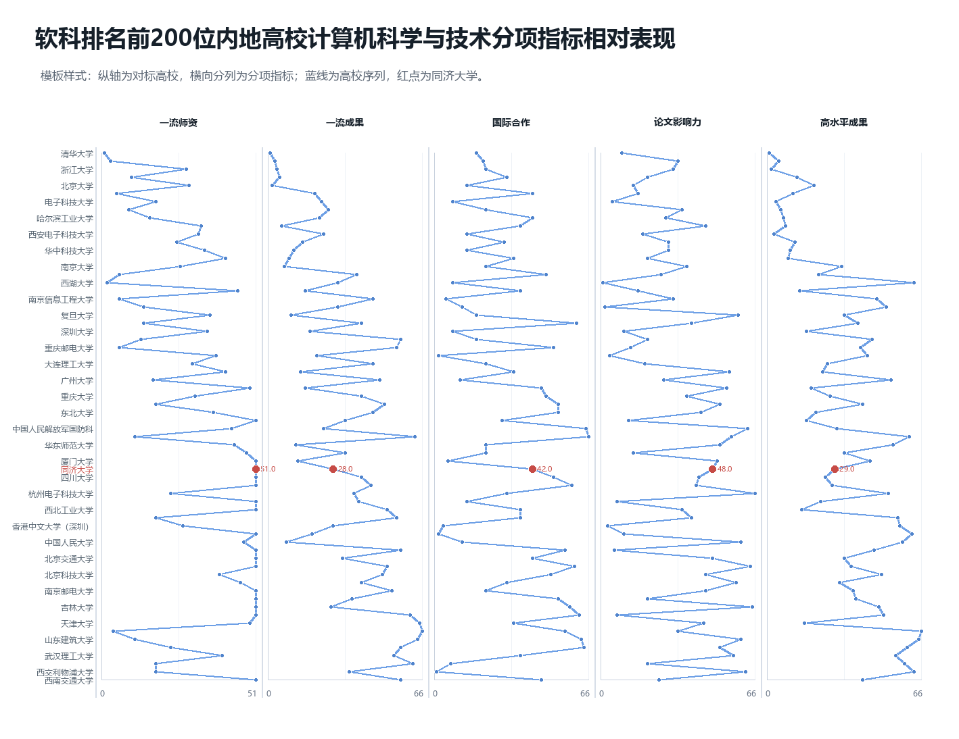
图8、软科排名前200位内地高校分项指标相对排名

2、QS学科排名
2025年THE排名前200位的3所内地高校，教学环境、研究环境、产业排名都相对较高。同济大学教学环境、研究环境略高于学校整体位次，产业得分较高，排名位于38位。研究质量和国际展望相对排名较差。

3、U.S.News学科排名
U.S.News 分项对标把同济的结构特征表现得很清楚。会议排名、论文数量和总被引频次等规模型指标都能进入样本前列，前10%高被引论文数量也保持在中上游；但前10%高被引占比和前1%高被引占比明显偏后，高被引论文“有数量但占比不高”的问题非常突出。换句话说，同济已经具备不小的产出规模，但高影响论文密度仍偏弱，这正是它与更高位次高校拉开差距的核心原因。
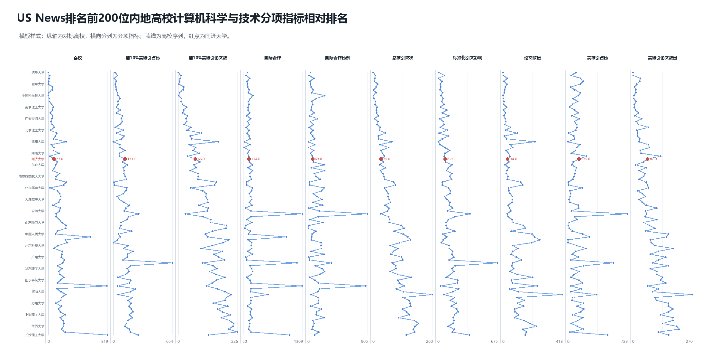
图7、U.S.News排名前200位内地高校分项指标相对排名

4、THE学科排名
THE前200内地高校分项比较中，同济最大的优势是产业收入，处于对标样本前列；国际化水平大致居中。相比之下，教学、科研环境尤其科研质量相对偏后，其中科研质量已接近当前对标样本末端。
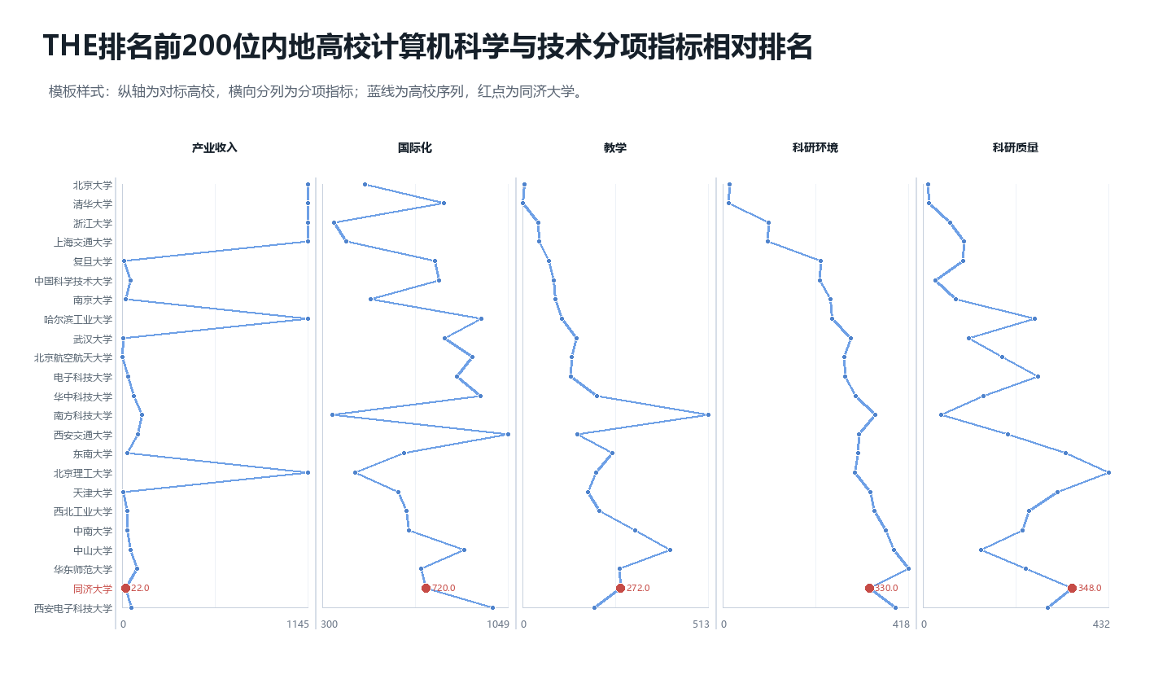
图9、THE排名前200位内地高校分项指标相对排名

六、对标高校论文指标分析

1、论文整体
论文部分基于CWTS的 Mathematics and computer science 宽领域口径。从整体规模看，同济大学在当前87所内地对标高校中，论文产出量位列第29位，总被引次数位列第28位，两项表现基本一致。
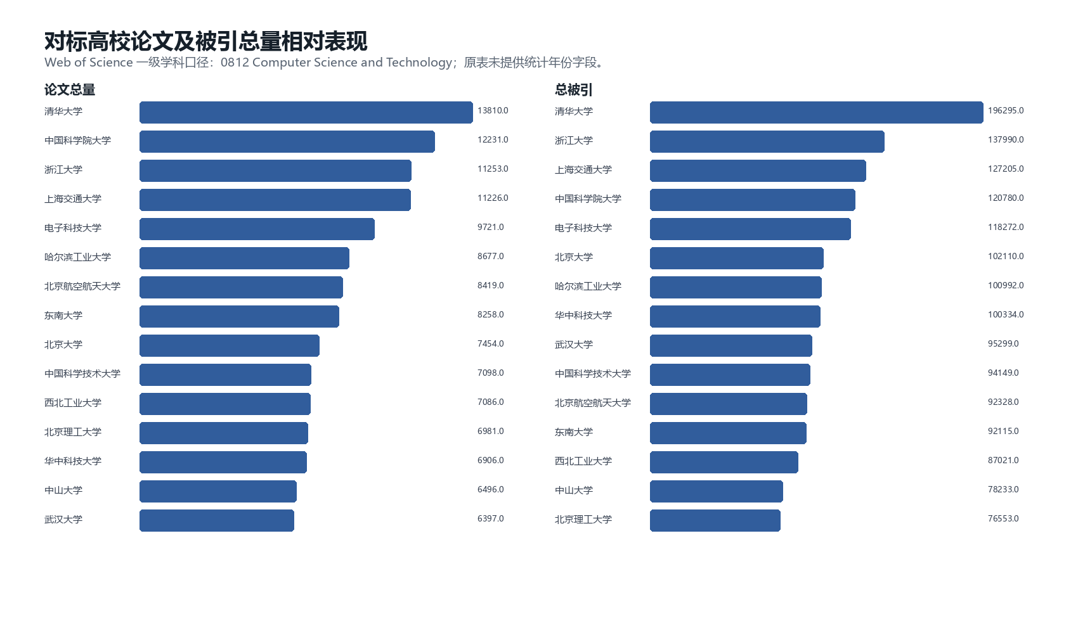
图10、37所内地高校论文及被引总量及相对排名

2、论文质量
下面进一步从学科规范化引文影响力、篇均被引、高被引TOP1%论文和高被引TOP10%论文四个维度比较内地高校的论文质量表现。
从同济自身结果看，篇均被引为10.18，在87所内地对标高校中位列第32位；学科规范化引文影响力为1.215，位列第45位，整体处于中游偏后。
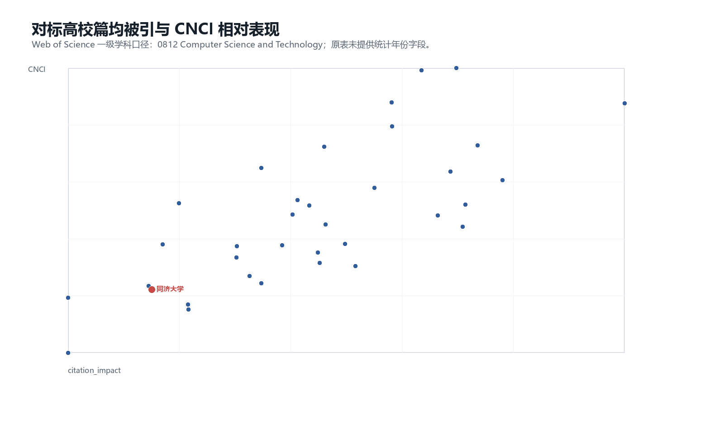
图11、37所内地高校论文CNCI及篇均被引数及相对排名
高被引论文结果进一步印证了这一判断。同济大学高被引TOP1%论文数量位列第32位，高被引TOP10%论文数量位列第29位，数量表现不算太弱，但高影响成果密度仍有提升空间。
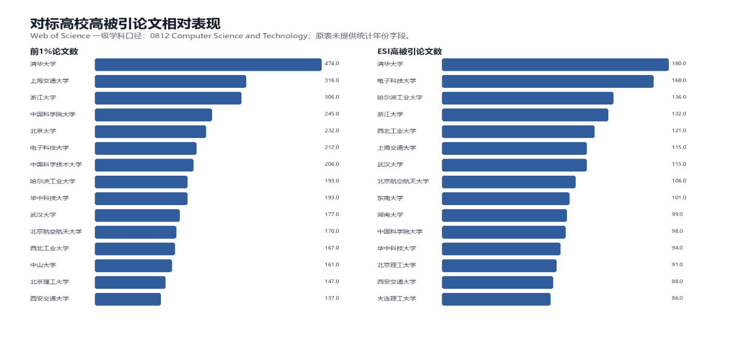
图12、37所内地高校高被引TOP论文量及相对排名

3、国际合著
国际合作方面，同济大学国际合著论文数量位列第23位，国际合著占比位列第27位，整体处于中游，尚未形成明显优势。
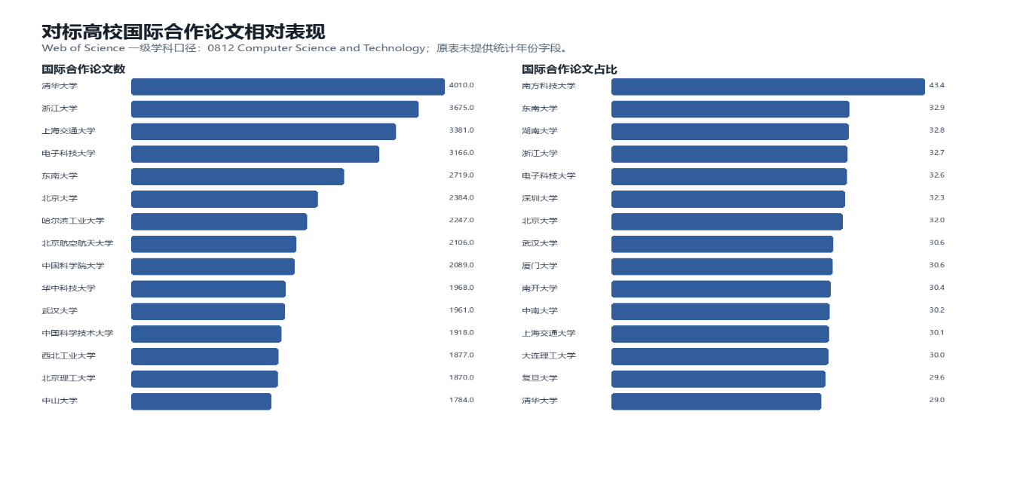
图13、37所内地高校国际合著论文占比及相对排名

七、同济发展潜力及建议
综合分析三大世界排名的数据，同济大学在U.S.News排名和软科排名中提升较多，保持稳定在前列。更有可能取得较大提升位次。
针对提升U.S.News排名的建议是提升论文质量，提升论文被引，减少低被引论文的发布，增加高被引论文占比。
对于软科排名可提升的空间是“N&S论文”“高被引学者”。可通过引进科睿唯安高被引学者或者与这些高被引学者合作，让他们发布署名同济大学为第二单位，也可以获得一定的得分。

附表：XX学科对标高校学科排名历史
序号 | 学校名称 | 省份 | US News 2021 | US News 2022 | US News 2025 | US News 2026 | 软科 2023 | 软科 2024 | 软科 2025 | THE 2023 | THE 2024 | THE 2025 | THE 2026 | QS 2023 | QS 2024 | QS 2025 | QS 2026 | 排名平均位次
1 | 清华大学 | 北京 | 4 | 1 | #1 | 1 | 3 | 2 | 2 | 13 | 12 | 13 | 12 | 15 | 11 | 11 | 10 | 6.5
2 | 北京大学 | 北京 | 15 | 9 | #6 | 8 | 13 | 12 | 13 | 20 | 16 | 12 | 10 | 19 | 15 | 14 | 12 | 12.0
3 | 中国科学院大学 | 北京 | 112 | 76 | #12 | 13 | 未上榜 | 未上榜 | 未上榜 | 未上榜 | 未上榜 | 未上榜 | 未上榜 | 未上榜 | 未上榜 | 未上榜 | 未上榜 | 13.0
4 | 上海交通大学 | 上海 | 19 | 12 | #17 | 12 | 10 | 9 | 19 | 27 | 30 | 33 | 25 | 27 | 38 | 44 | 23 | 18.0
5 | 浙江大学 | 浙江 | 26 | 15 | #7 | 6 | 9 | 6 | 4 | 40 | 44 | 32 | 23 | 36 | 29 | 31 | 39 | 18.0
6 | 华南理工大学 | 广东 | 217 | 150 | #26 | 27 | 42 | 32 | 26 | 未上榜 | 未上榜 | 未上榜 | 未上榜 | 未上榜 | 未上榜 | 未上榜 | 未上榜 | 35.5
7 | 中国科学技术大学 | 安徽 | 45 | 39 | #9 | 4 | 26 | 23 | 29 | 64 | 59 | 52 | 49 | 88 | 69 | 59 | 51-100 | 36.5
8 | 温州大学 | 浙江 | 未上榜 | 731 | #383 | 40 | 未上榜 | 未上榜 | 未上榜 | 未上榜 | 未上榜 | 未上榜 | 未上榜 | 未上榜 | 未上榜 | 未上榜 | 未上榜 | 40.0
9 | 西湖大学 |  | 未上榜 | 未上榜 | 未上榜 | 未上榜 | 未上榜 | 401-500 | 44 | 未上榜 | 未上榜 | 未上榜 | 未上榜 | 未上榜 | 未上榜 | 未上榜 | 未上榜 | 44.0
10 | 南开大学 | 天津 | 297 | 222 | #45 | 36 | 101-150 | 101-150 | 51-75 | 未上榜 | 未上榜 | 未上榜 | 未上榜 | 未上榜 | 未上榜 | 未上榜 | 未上榜 | 49.5
11 | 哈尔滨工业大学 | 黑龙江 | 41 | 22 | #15 | 14 | 27 | 22 | 11 | 176–200 | 101–125 | 98 | 89 | 151-200 | 46 | 47 | 51-100 | 53.0
12 | 复旦大学 | 上海 | 87 | 71 | #66 | 54 | 76-100 | 51-75 | 76-100 | 81 | 73 | 58 | 46 | 60 | 49 | 49 | 37 | 53.0
13 | 南京大学 | 江苏 | 57 | 43 | #49 | 41 | 51-75 | 46 | 76-100 | 58 | 58 | 66 | 60 | 110 | 105 | 80 | 80 | 56.0
14 | 北京邮电大学 | 北京 | 113 | 73 | #77 | 75 | 35 | 51-75 | 76-100 | 未上榜 | 未上榜 | 未上榜 | 未上榜 | 未上榜 | 未上榜 | 未上榜 | 未上榜 | 58.0
15 | 大连理工大学 | 辽宁 | 89 | 70 | #37 | 38 | 50 | 51-75 | 51-75 | 未上榜 | 未上榜 | 未上榜 | 未上榜 | 未上榜 | 未上榜 | 未上榜 | 未上榜 | 63.0
16 | 武汉大学 | 湖北 | 49 | 21 | #16 | 10 | 32 | 35 | 36 | 201–250 | 126–150 | 101–125 | 97 | 127 | 51-70 | 51-100 | 146 | 67.0
17 | 东南大学 | 江苏 | 72 | 49 | #25 | 24 | 46 | 36 | 28 | 401–500 | 301–400 | 251–300 | 151–175 | 未上榜 | 未上榜 | 未上榜 | 未上榜 | 68.0
18 | 南京理工大学 | 江苏 | 178 | 未上榜 | #22 | 17 | 51-75 | 51-75 | 34 | 未上榜 | 未上榜 | 未上榜 | 未上榜 | 未上榜 | 未上榜 | 未上榜 | 未上榜 | 71.2
19 | 西南财经大学 | 四川 | 未上榜 | 未上榜 | #62 | 73 | 未上榜 | 未上榜 | 未上榜 | 未上榜 | 未上榜 | 未上榜 | 未上榜 | 未上榜 | 未上榜 | 未上榜 | 未上榜 | 73.0
20 | 西南大学 | 重庆 | 未上榜 | 未上榜 | #92 | 84 | 201-300 | 201-300 | 51-75 | 未上榜 | 未上榜 | 未上榜 | 未上榜 | 未上榜 | 未上榜 | 未上榜 | 未上榜 | 73.5
21 | 北京航空航天大学 | 北京 | 63 | 44 | #19 | 15 | 18 | 28 | 20 | 301–400 | 201–250 | 126–150 | 100 | 201-250 | 201-250 | 167 | 154 | 73.8
22 | 山东大学 | 山东 | 257 | 227 | #75 | 60 | 76-100 | 101-150 | 101-150 | 未上榜 | 未上榜 | 未上榜 | 未上榜 | 未上榜 | 未上榜 | 未上榜 | 未上榜 | 74.0
23 | 青岛大学 | 山东 | 442 | 421 | #57 | 74 | 未上榜 | 未上榜 | 未上榜 | 未上榜 | 未上榜 | 未上榜 | 未上榜 | 未上榜 | 未上榜 | 未上榜 | 未上榜 | 74.0
24 | 南京信息工程大学 | 江苏 | 91 | 未上榜 | #81 | 87 | 101-150 | 76-100 | 76-100 | 未上榜 | 未上榜 | 未上榜 | 未上榜 | 未上榜 | 未上榜 | 未上榜 | 未上榜 | 75.0
25 | 安徽大学 | 安徽 | 470 | 373 | #110 | 91 | 151-200 | 101-150 | 51-75 | 未上榜 | 未上榜 | 未上榜 | 未上榜 | 未上榜 | 未上榜 | 未上榜 | 未上榜 | 77.0
26 | 电子科技大学 | 四川 | 53 | 19 | #3 | 3 | 11 | 14 | 25 | 251–300 | 201–250 | 101–125 | 101–125 | 301-350 | 251-300 | 201-250 | 178 | 77.5
27 | 厦门大学 | 福建 | 236 | 190 | #29 | 31 | 76-100 | 76-100 | 101-150 | 未上榜 | 未上榜 | 未上榜 | 未上榜 | 未上榜 | 未上榜 | 未上榜 | 未上榜 | 78.2
28 | 西安电子科技大学 | 陕西 | 50 | 34 | #21 | 21 | 19 | 16 | 31 | 401–500 | 251–300 | 201–250 | 176–200 | 未上榜 | 未上榜 | 未上榜 | 未上榜 | 79.0
29 | 重庆大学 | 重庆 | 265 | 194 | #85 | 70 | 101-150 | 51-75 | 101-150 | 未上榜 | 未上榜 | 未上榜 | 未上榜 | 未上榜 | 未上榜 | 未上榜 | 未上榜 | 79.0
30 | 北京理工大学 | 北京 | 129 | 81 | #34 | 35 | 41 | 33 | 45 | 401–500 | 201–250 | 176–200 | 151–175 | 118 | 150 | 89 | 51-100 | 80.8
31 | 华中科技大学 | 湖北 | 42 | 24 | #10 | 11 | 22 | 30 | 15 | 126–150 | 151–175 | 126–150 | 126–150 | 95 | 99 | 84 | 158 | 86.0
32 | 湖南大学 | 湖南 | 172 | 101 | #69 | 49 | 76-100 | 51-75 | 101-150 | 未上榜 | 未上榜 | 未上榜 | 未上榜 | 未上榜 | 未上榜 | 未上榜 | 未上榜 | 87.2
33 | 深圳大学 | 广东 | 145 | 109 | #47 | 49 | 51-75 | 51-75 | 42 | 未上榜 | 未上榜 | 未上榜 | 未上榜 | 501-550 | 501-550 | 451-500 | 101-200 | 87.5
34 | 南方科技大学 | 广东 | 483 | 未上榜 | #50 | 48 | 76-100 | 44 | 18 | 176–200 | 201–250 | 176–200 | 126–150 | 未上榜 | 未上榜 | 未上榜 | 未上榜 | 91.3
35 | 华北电力大学 | 河北 | 101 | 99 | #197 | 234 | 未上榜 | 未上榜 | 未上榜 | 未上榜 | 未上榜 | 未上榜 | 未上榜 | 未上榜 | 未上榜 | 未上榜 | 未上榜 | 92.0
36 | 东北大学 | 辽宁 | 未上榜 | 未上榜 | #52 | 60 | 未上榜 | 51-75 | 51-75 | 未上榜 | 未上榜 | 未上榜 | 未上榜 | 未上榜 | 未上榜 | 未上榜 | 未上榜 | 92.8
37 | 中国人民解放军国防科技大学 | 湖南 | 未上榜 | 未上榜 | #76 | 65 | 未上榜 | 76-100 | 32 | 未上榜 | 未上榜 | 未上榜 | 未上榜 | 未上榜 | 未上榜 | 未上榜 | 未上榜 | 95.2
38 | 广东工业大学 | 广东 | 307 | 205 | #59 | 76 | 76-100 | 101-150 | 101-150 | 未上榜 | 未上榜 | 未上榜 | 未上榜 | 未上榜 | 未上榜 | 未上榜 | 未上榜 | 100.8
39 | 西北工业大学 | 陕西 | 111 | 50 | #11 | 15 | 43 | 27 | 14 | 301–400 | 201–250 | 176–200 | 151–175 | 未上榜 | 未上榜 | 未上榜 | 未上榜 | 101.2
40 | 四川大学 | 四川 | 254 | 158 | #35 | 36 | 76-100 | 47 | 30 | 未上榜 | 未上榜 | 未上榜 | 未上榜 | 501-550 | 351-400 | 351-400 | 101-200 | 104.0
41 | 重庆邮电大学 | 重庆 | 494 | 未上榜 | #149 | 146 | 101-150 | 101-150 | 151-200 | 未上榜 | 未上榜 | 未上榜 | 未上榜 | 未上榜 | 未上榜 | 未上榜 | 未上榜 | 104.5
42 | 山东师范大学 | 山东 | 403 | 475 | #108 | 105 | 未上榜 | 未上榜 | 未上榜 | 未上榜 | 未上榜 | 未上榜 | 未上榜 | 未上榜 | 未上榜 | 未上榜 | 未上榜 | 105.0
43 | 中山大学 | 广东 | 73 | 50 | #28 | 23 | 31 | 45 | 37 | 126–150 | 151–175 | 176–200 | 176–200 | 151-200 | 201-250 | 129 | 101-200 | 105.8
44 | 西安交通大学 | 陕西 | 74 | 56 | #27 | 25 | 51-75 | 51-75 | 23 | 401–500 | 301–400 | 201–250 | 126–150 | 98 | 123 | 78 | 180 | 107.8
45 | 上海大学 | 上海 | 370 | 305 | #87 | 96 | 101-150 | 101-150 | 51-75 | 未上榜 | 未上榜 | 未上榜 | 未上榜 | 未上榜 | 未上榜 | 未上榜 | 未上榜 | 110.8
46 | 同济大学 | 上海 | 175 | 124 | #56 | 55 | 76-100 | 76-100 | 46 | 401–500 | 251–300 | 201–250 | 176–200 | 451-500 | 36 | 51-100 | 51-100 | 111.0
47 | 上海海事大学 | 上海 | 428 | 462 | #144 | 112 | 未上榜 | 未上榜 | 未上榜 | 未上榜 | 未上榜 | 未上榜 | 未上榜 | 未上榜 | 未上榜 | 未上榜 | 未上榜 | 112.0
48 | 杭州电子科技大学 | 浙江 | 382 | 313 | #86 | 99 | 151-200 | 101-150 | 101-150 | 未上榜 | 未上榜 | 未上榜 | 未上榜 | 未上榜 | 未上榜 | 未上榜 | 未上榜 | 112.2
49 | 南通大学 | 江苏 | 未上榜 | 未上榜 | #777 | 113 | 未上榜 | 未上榜 | 未上榜 | 未上榜 | 未上榜 | 未上榜 | 未上榜 | 未上榜 | 未上榜 | 未上榜 | 未上榜 | 113.0
50 | 广州大学 | 广东 | 264 | 160 | #135 | 142 | 151-200 | 101-150 | 76-100 | 未上榜 | 未上榜 | 未上榜 | 未上榜 | 未上榜 | 未上榜 | 未上榜 | 未上榜 | 115.0
51 | 合肥工业大学 | 安徽 | 228 | 185 | #65 | 59 | 101-150 | 101-150 | 101-150 | 未上榜 | 未上榜 | 未上榜 | 未上榜 | 未上榜 | 未上榜 | 未上榜 | 未上榜 | 117.2
52 | 曲阜师范大学 | 山东 | 622 | 406 | #514 | 120 | 未上榜 | 未上榜 | 未上榜 | 未上榜 | 未上榜 | 未上榜 | 未上榜 | 未上榜 | 未上榜 | 未上榜 | 未上榜 | 120.0
53 | 南京航空航天大学 | 江苏 | 246 | 180 | #73 | 67 | 101-150 | 101-150 | 76-100 | 未上榜 | 未上榜 | 未上榜 | 未上榜 | 未上榜 | 未上榜 | 未上榜 | 未上榜 | 121.2
54 | 天津大学 | 天津 | 151 | 129 | #24 | 26 | 38 | 51-75 | 51-75 | 301–400 | 251–300 | 176–200 | 151–175 | 未上榜 | 未上榜 | 未上榜 | 未上榜 | 121.5
55 | 聊城大学 | 山东 | 未上榜 | 未上榜 | #459 | 123 | 未上榜 | 未上榜 | 未上榜 | 未上榜 | 未上榜 | 未上榜 | 未上榜 | 未上榜 | 未上榜 | 未上榜 | 未上榜 | 123.0
56 | 兰州大学 | 甘肃 | 未上榜 | 未上榜 | 未上榜 | 未上榜 | 401-500 | 301-400 | 101-150 | 未上榜 | 未上榜 | 未上榜 | 未上榜 | 未上榜 | 未上榜 | 未上榜 | 未上榜 | 125.5
57 | 香港中文大学（深圳） |  | 未上榜 | 未上榜 | 未上榜 | 未上榜 | 151-200 | 201-300 | 101-150 | 未上榜 | 未上榜 | 未上榜 | 未上榜 | 未上榜 | 未上榜 | 未上榜 | 未上榜 | 125.5
58 | 西南交通大学 | 四川 | 329 | 259 | #98 | 76 | 201-300 | 201-300 | 151-200 | 未上榜 | 未上榜 | 未上榜 | 未上榜 | 未上榜 | 未上榜 | 未上榜 | 未上榜 | 125.8
59 | 中南大学 | 湖南 | 114 | 72 | #71 | 66 | 51-75 | 51-75 | 101-150 | 126–150 | 未上榜 | 未上榜 | 176–200 | 未上榜 | 未上榜 | 未上榜 | 未上榜 | 126.5
60 | 中国地质大学（武汉） | 北京 | 未上榜 | 未上榜 | 未上榜 | 79 | 101-150 | 151-200 | 151-200 | 未上榜 | 未上榜 | 未上榜 | 未上榜 | 未上榜 | 未上榜 | 未上榜 | 未上榜 | 127.2
61 | 大连海事大学 | 辽宁 | 476 | 411 | #84 | 83 | 151-200 | 301-400 | 151-200 | 未上榜 | 未上榜 | 未上榜 | 未上榜 | 未上榜 | 未上榜 | 未上榜 | 未上榜 | 129.2
62 | 北京交通大学 | 北京 | 254 | 216 | #98 | 85 | 101-150 | 76-100 | 101-150 | 未上榜 | 未上榜 | 未上榜 | 未上榜 | 未上榜 | 未上榜 | 未上榜 | 未上榜 | 130.2
63 | 北京师范大学 | 北京 | 376 | 281 | #187 | 204 | 未上榜 | 未上榜 | 未上榜 | 未上榜 | 未上榜 | 未上榜 | 未上榜 | 351-400 | 351-400 | 251-300 | 101-200 | 134.2
64 | 郑州大学 | 河南 | 523 | 487 | #154 | 149 | 301-400 | 301-400 | 101-150 | 未上榜 | 未上榜 | 未上榜 | 未上榜 | 未上榜 | 未上榜 | 未上榜 | 未上榜 | 137.2
65 | 江南大学 | 江苏 | 370 | 457 | #126 | 139 | 未上榜 | 未上榜 | 未上榜 | 未上榜 | 未上榜 | 未上榜 | 未上榜 | 未上榜 | 未上榜 | 未上榜 | 未上榜 | 139.0
66 | 中国矿业大学（北京） | 北京 | 未上榜 | 未上榜 | 未上榜 | 141 | 未上榜 | 未上榜 | 未上榜 | 未上榜 | 未上榜 | 未上榜 | 未上榜 | 未上榜 | 未上榜 | 未上榜 | 未上榜 | 141.0
67 | 江苏大学 | 江苏 | 302 | 231 | #146 | 143 | 未上榜 | 未上榜 | 未上榜 | 未上榜 | 未上榜 | 未上榜 | 未上榜 | 未上榜 | 未上榜 | 未上榜 | 未上榜 | 143.0
68 | 长安大学 | 陕西 | 488 | 309 | #187 | 143 | 未上榜 | 未上榜 | 未上榜 | 未上榜 | 未上榜 | 未上榜 | 未上榜 | 未上榜 | 未上榜 | 未上榜 | 未上榜 | 143.0
69 | 南京邮电大学 | 江苏 | 261 | 未上榜 | #118 | 115 | 101-150 | 101-150 | 151-200 | 未上榜 | 未上榜 | 未上榜 | 未上榜 | 未上榜 | 未上榜 | 未上榜 | 未上榜 | 145.2
70 | 华东理工大学 | 上海 | 494 | 443 | #130 | 146 | 未上榜 | 未上榜 | 未上榜 | 未上榜 | 未上榜 | 未上榜 | 未上榜 | 未上榜 | 未上榜 | 未上榜 | 未上榜 | 146.0
71 | 中国人民大学 | 北京 | 370 | 351 | #774 | 118 | 201-300 | 151-200 | 151-200 | 未上榜 | 未上榜 | 未上榜 | 未上榜 | 未上榜 | 未上榜 | 未上榜 | 未上榜 | 146.8
72 | 北京科技大学 | 北京 | 392 | 未上榜 | #119 | 124 | 151-200 | 201-300 | 151-200 | 未上榜 | 未上榜 | 未上榜 | 未上榜 | 未上榜 | 未上榜 | 未上榜 | 未上榜 | 149.8
73 | 华东师范大学 | 上海 | 322 | 290 | #145 | 136 | 151-200 | 101-150 | 151-200 | 401–500 | 401–500 | 301–400 | 176–200 | 未上榜 | 未上榜 | 未上榜 | 未上榜 | 149.8
74 | 浙江师范大学 | 浙江 | 685 | 577 | #417 | 152 | 未上榜 | 未上榜 | 未上榜 | 未上榜 | 未上榜 | 未上榜 | 未上榜 | 未上榜 | 未上榜 | 未上榜 | 未上榜 | 152.0
75 | 山东科技大学 | 山东 | 493 | 未上榜 | #122 | 153 | 未上榜 | 未上榜 | 未上榜 | 未上榜 | 未上榜 | 未上榜 | 未上榜 | 未上榜 | 未上榜 | 未上榜 | 未上榜 | 153.0
76 | 青岛科技大学 | 山东 | 525 | 未上榜 | #256 | 156 | 未上榜 | 未上榜 | 未上榜 | 未上榜 | 未上榜 | 未上榜 | 未上榜 | 未上榜 | 未上榜 | 未上榜 | 未上榜 | 156.0
77 | 吉林大学 | 吉林 | 443 | 354 | #139 | 145 | 201-300 | 201-300 | 151-200 | 未上榜 | 未上榜 | 未上榜 | 未上榜 | 未上榜 | 未上榜 | 未上榜 | 未上榜 | 160.2
78 | 武汉理工大学 | 湖北 | 188 | 161 | #151 | 156 | 301-400 | 301-400 | 151-200 | 未上榜 | 未上榜 | 未上榜 | 未上榜 | 未上榜 | 未上榜 | 未上榜 | 未上榜 | 165.8
79 | 河海大学 | 江苏 | 447 | 334 | #138 | 166 | 未上榜 | 未上榜 | 未上榜 | 未上榜 | 未上榜 | 未上榜 | 未上榜 | 未上榜 | 未上榜 | 未上榜 | 未上榜 | 166.0
80 | 北京工业大学 | 北京 | 325 | 289 | #139 | 159 | 201-300 | 201-300 | 151-200 | 未上榜 | 未上榜 | 未上榜 | 未上榜 | 未上榜 | 未上榜 | 未上榜 | 未上榜 | 167.2
81 | 中国石油大学（华东） | 北京 | 未上榜 | 未上榜 | 未上榜 | 171 | 未上榜 | 未上榜 | 未上榜 | 未上榜 | 未上榜 | 未上榜 | 未上榜 | 未上榜 | 未上榜 | 未上榜 | 未上榜 | 171.0
82 | 齐鲁工业大学 | 山东 | 未上榜 | 未上榜 | #667 | 171 | 未上榜 | 未上榜 | 未上榜 | 未上榜 | 未上榜 | 未上榜 | 未上榜 | 未上榜 | 未上榜 | 未上榜 | 未上榜 | 171.0
83 | 苏州大学 | 江苏 | 452 | 415 | #139 | 173 | 未上榜 | 未上榜 | 未上榜 | 未上榜 | 未上榜 | 未上榜 | 未上榜 | 未上榜 | 未上榜 | 未上榜 | 未上榜 | 173.0
84 | 上海科技大学 | 上海 | 未上榜 | 未上榜 | #164 | 514 | 151-200 | 201-300 | 151-200 | 未上榜 | 未上榜 | 未上榜 | 未上榜 | 未上榜 | 未上榜 | 未上榜 | 未上榜 | 173.2
85 | 太原科技大学 | 山西 | 未上榜 | 未上榜 | 未上榜 | 未上榜 | 401-500 | 201-300 | 151-200 | 未上榜 | 未上榜 | 未上榜 | 未上榜 | 未上榜 | 未上榜 | 未上榜 | 未上榜 | 175.5
86 | 山东建筑大学 | 山东 | 未上榜 | 未上榜 | 未上榜 | 未上榜 | 未上榜 | 未上榜 | 151-200 | 未上榜 | 未上榜 | 未上榜 | 未上榜 | 未上榜 | 未上榜 | 未上榜 | 未上榜 | 175.5
87 | 山西大学 | 山西 | 未上榜 | 未上榜 | 未上榜 | 未上榜 | 未上榜 | 未上榜 | 151-200 | 未上榜 | 未上榜 | 未上榜 | 未上榜 | 未上榜 | 未上榜 | 未上榜 | 未上榜 | 175.5
88 | 福建师范大学 | 福建 | 未上榜 | 未上榜 | 未上榜 | 未上榜 | 201-300 | 201-300 | 151-200 | 未上榜 | 未上榜 | 未上榜 | 未上榜 | 未上榜 | 未上榜 | 未上榜 | 未上榜 | 175.5
89 | 西交利物浦大学 |  | 未上榜 | 未上榜 | 未上榜 | 未上榜 | 301-400 | 201-300 | 301-400 | 未上榜 | 未上榜 | 未上榜 | 未上榜 | 未上榜 | 未上榜 | 未上榜 | 未上榜 | 175.5
90 | 中国海洋大学 | 山东 | 434 | 305 | #167 | 177 | 未上榜 | 未上榜 | 未上榜 | 未上榜 | 未上榜 | 未上榜 | 未上榜 | 未上榜 | 未上榜 | 未上榜 | 未上榜 | 177.0
91 | 福州大学 | 福建 | 432 | 402 | #178 | 183 | 未上榜 | 未上榜 | 未上榜 | 未上榜 | 未上榜 | 未上榜 | 未上榜 | 未上榜 | 未上榜 | 未上榜 | 未上榜 | 183.0
92 | 哈尔滨工程大学 | 黑龙江 | 327 | 261 | #172 | 184 | 未上榜 | 未上榜 | 未上榜 | 未上榜 | 未上榜 | 未上榜 | 未上榜 | 未上榜 | 未上榜 | 未上榜 | 未上榜 | 184.0
93 | 上海理工大学 | 上海 | 395 | 367 | 未上榜 | 188 | 未上榜 | 未上榜 | 未上榜 | 未上榜 | 未上榜 | 未上榜 | 未上榜 | 未上榜 | 未上榜 | 未上榜 | 未上榜 | 188.0
94 | 浙江工业大学 | 浙江 | 474 | 438 | #162 | 189 | 未上榜 | 未上榜 | 未上榜 | 未上榜 | 未上榜 | 未上榜 | 未上榜 | 未上榜 | 未上榜 | 未上榜 | 未上榜 | 189.0
95 | 河北工业大学 | 天津 | 未上榜 | 未上榜 | #175 | 191 | 未上榜 | 未上榜 | 未上榜 | 未上榜 | 未上榜 | 未上榜 | 未上榜 | 未上榜 | 未上榜 | 未上榜 | 未上榜 | 191.0
96 | 宁波大学 | 浙江 | 638 | 653 | #564 | 192 | 未上榜 | 未上榜 | 未上榜 | 未上榜 | 未上榜 | 未上榜 | 未上榜 | 未上榜 | 未上榜 | 未上榜 | 未上榜 | 192.0
97 | 华侨大学 | 福建 | 未上榜 | 400 | #676 | 193 | 未上榜 | 未上榜 | 未上榜 | 未上榜 | 未上榜 | 未上榜 | 未上榜 | 未上榜 | 未上榜 | 未上榜 | 未上榜 | 193.0
98 | 暨南大学 | 广东 | 476 | 452 | #181 | 197 | 未上榜 | 未上榜 | 未上榜 | 未上榜 | 未上榜 | 未上榜 | 未上榜 | 未上榜 | 未上榜 | 未上榜 | 未上榜 | 197.0
99 | 贵州大学 | 贵州 | 未上榜 | 824 | #442 | 200 | 未上榜 | 未上榜 | 未上榜 | 未上榜 | 未上榜 | 未上榜 | 未上榜 | 未上榜 | 未上榜 | 未上榜 | 未上榜 | 200.0
100 | 长沙理工大学 | 湖南 | 未上榜 | 未上榜 | #202 | 200 | 未上榜 | 未上榜 | 未上榜 | 未上榜 | 未上榜 | 未上榜 | 未上榜 | 未上榜 | 未上榜 | 未上榜 | 未上榜 | 200.0

